AMPLIAÇÃO 3 Ciência, Tecnologia e Sociedade e Ambiente

NOME: N.O: TURMA: DATA:

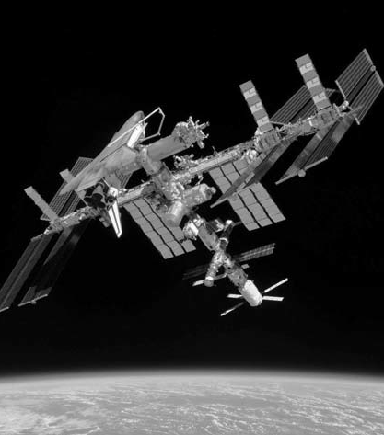1 Analisa o texto e a imagem seguintes.

A estação espacial internacional (ISS, In- ternational Space Station) está permanentemente habitada desde 1996 e tem vindo a ser construída aos poucos. Alguns dos desafios técnicos dos astronautas que aí trabalham envolvem problemas aparentemente simples, mas que no espaço se tornam complicados de resolver. O corpo humano é um dos maiores obstáculos. «a presença prolongada no espaço provoca a diminuição da massa muscular e leva à perda de cálcio nos ossos», explicou à SÁBADO o investigador português Manuel Paiva, cientista da agência espacial europeia (ESA, European Space Agency) a trabalhar na Universidade livre de Bruxelas, na Bélgica.

Revista Sábado, 12-10-2006 (adaptado)

1.1 Em que medida o texto apoia a ideia de que a Ciência é um processo dinâmico?

1.2 Uma estação espacial tem como objetivo principal o desenvolvimento de experiências laboratoriais em diferentes áreas da Ciência, com permanência no espaço por longos períodos. Das áreas da científicas que a seguir se apresentam, seleciona as que podem ser exploradas neste contexto.

A — Astrologia
B — Astronomia
C — Medicina
D — História
E — Física
F — Biologia

1.3 Identifica uma situação problemática presente no texto, sublinhando-a e transcrevendo-a.

1.4 Define um problema (questão de investigação) subjacente à situação problemática identificada.

1.5 Formula uma hipótese para o problema que definiste.

1.6 Descreve como procederias para testar a tua hipótese.

2 Efetua uma pesquisa sobre como se processa, atualmente, a vida dos astronautas a bordo da ISS.
Regista as principais informações que conseguiste recolher.

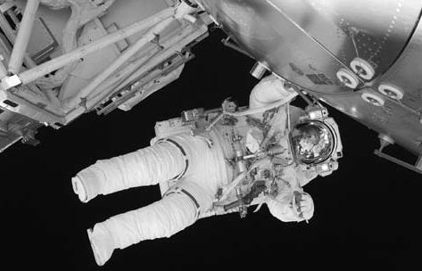2.1 Durante o ano de 2011, foi desenvolvida a bordo da ISS uma experiência intitulada «estufa no espaço», que pretendeu estudar os efeitos deste ambiente no ciclo de vida de uma planta. Reflete sobre a importância desta experiência no futuro da exploração espacial.

